QUẢN LÝ NỘI DUNG MÔN HỌC

# THÔNG TIN NHÓM

|  |  |  |  |
| --- | --- | --- | --- |
| *Mã nhóm* | *MSSV* | *Họ và tên* | *Ghi chú* |
| [15CK1]  [9] | 1460661 | Trần Dung Hữu Nguyên | Nhóm trưởng |
| 1461293 | Phan Thành Đạt |  |
| 1461331 | Đào Hồng Minh Hiếu |  |
| 1460027 | Huỳnh Gia Đức |  |
| 1460013 | Trần Thu Long |  |

BẢNG PHÂN CÔNG CÔNG VIỆC

|  |  |  |  |
| --- | --- | --- | --- |
| Sinh viên | Nội dung công việc | Chuẩn đầu ra | Tự đánh giá mức độ hoàn thành (0-10) |
| 1460661 – Trần Dung Hữu Nguyên | Vẽ mô hình ERD |  | 80 |
| Mô hình Use case |  | 70 |
| Thiết kế sơ đồ kiến trúc 3 lớp |  | 100 |
|  |  |  |
|  |  |  |
|  |  |  |
|  |  |  |
| 1461293 – Phan Thành Đạt |  |  |  |
|  |  |  |
|  |  |  |
|  |  |  |
|  |  |  |
|  |  |  |
| 1460013 – Huỳnh Gia Đức |  |  |  |
|  |  |  |
|  |  |  |
|  |  |  |
|  |  |  |
|  |  |  |
| 1460027 – Trần Thu Long |  |  |  |
|  |  |  |
|  |  |  |
|  |  |  |
|  |  |  |
|  |  |  |

# ĐẶT TẢ YÊU CẦU NGHIỆP VỤ

## Quản lí môn học

* Bài thi trong mỗi môn
* Thông tin chương trong từng môn
* Giáo viên giảng dạy môn học

## Quản lí nội dung quan trọng

* Tài liệu quan trọng
* Chương quan trọng

## Quản lí bài tập, bài kiểm tra

* Bài tập cá nhân, nhóm
* Bài kiểm tra cá nhân, nhóm

## PHÂN TÍCH HỆ THỐNG

## Mô hình thực thể kết hợp (ERD)

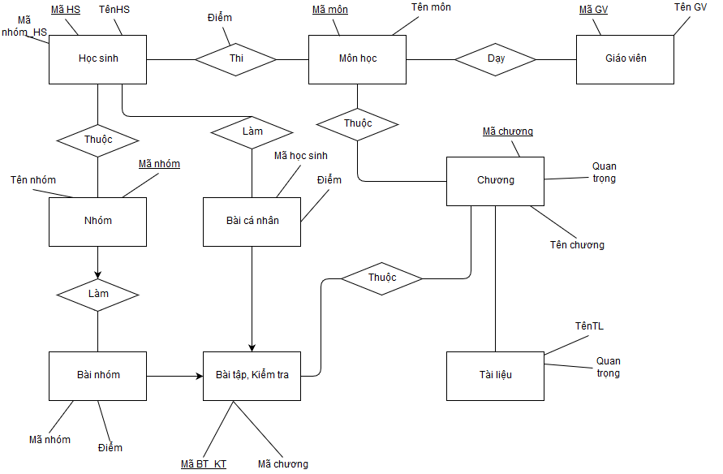

## Mô hình Use-case

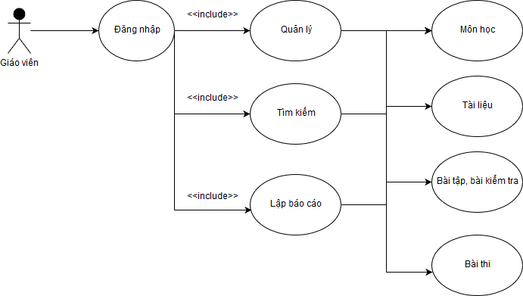

## Đặc tả Use case

|  |  |
| --- | --- |
| Tên chức năng | Quản lý nội dung chương |
| Mục tiêu | Thêm, xoá, sửa chương |
| Người dùng | Giáo viên |
| Kích hoạt | Chọn quản lý nội dung chương |
| Dữ liệu | Mã chương(MaChuong), Tên chương(TenChuong), Mã môn học(MaMH_Chuong), Quan trọng(QuanTrong) |
| Nội dung | Thêm chương   1. Chọn môn học 2. Nhập tên chương 3. Đánh dấu chương 4. Thêm vào chương 5. Kết thúc   Xoá chương   1. Chọn chương 2. Xoá chương 3. Kết thúc   Sửa chương   1. Chọn môn học 2. Nhập tên chương 3. Đánh dấu chương 4. Thêm vào chương 5. Kết thúc |
| Kết thúc | Hiển thị lại chương |

|  |  |
| --- | --- |
| Tên chức năng | Quản lý tài liệu |
| Mục tiêu | Thêm, xoá, sửa tài liệu |
| Người dùng | Giáo viên |
| Kích hoạt | Chọn quản lý nội dung tài liệu |
| Dữ liệu | Mã chương(MaChuong_TL), Tên tài liệu(TenTL), Quan trọng(QuanTrong) |
| Nội dung | Thêm tài liệu   1. Chọn chương 2. Nhập tên tài liệu 3. Đánh dấu tài liệu 4. Thêm vào tài liệu 5. Kết thúc   Xoá tài liệu   1. Chọn tài liệu 2. Xoá tài liệu 3. Kết thúc   Sửa tài liệu   1. Chọn tài liệu 2. Nhập tài liệu 3. Đánh dấu tài liệu 4. Thêm vào tài liệu 5. Kết thúc |
| Kết thúc | Hiển thị lại tài liệu |

|  |  |
| --- | --- |
| Tên chức năng | Quản lý bài tập, bài kiểm tra |
| Mục tiêu | Thêm, xoá, sửa bài |
| Người dùng | Giáo viên |
| Kích hoạt | Chọn quản lý bài tập, bài kiểm tra |
| Dữ liệu | Mã bài(MaBai), Tên bài(TenBai), Loại bài(Loai), Quy mô(QuyMo), Điểm(DiemBai), Mã chương(MaChuong_Bai) |
| Nội dung | Thêm bài   1. Chọn bài tập, kiểm tra 2. Nhập tên bài, điểm 3. Chọn loại bài “cá nhân”, “nhóm”    1. Bài cá nhân       1. Nhập mã học sinh    2. Bài nhóm   3.2.1 Nhập mã nhóm   1. Thêm vào bài 2. Kết thúc   Xoá bài   1. Chọn bài 2. Xoá bài 3. Kết thúc   Sửa bài   1. Chọn môn học 2. Chọn chương 3. Chọn loại bài 4. Chọn quy mô 5. Nhập điểm 6. Kết thúc |
| Kết thúc | Hiển thị lại bài |

|  |  |
| --- | --- |
| Tên chức năng | Tìm kiếm tài liệu |
| Mục tiêu | Tìm kiếm tài liệu từng chương |
| Người dùng | Giáo viên |
| Kích hoạt | Chọn tìm kiếm tài liệu |
| Dữ liệu | Mã chương(MaChuong_TL), Tên tài liệu(TenChuong), Quan trọng(QuanTrong) |
| Nội dung | Tìm kiếm tài liệu   1. Chọn tiêu chí tìm kiếm 2. Nhập điều kiện tìm kiếm 3. Tìm kiếm theo tiêu chí và điều kiện 4. Kết thúc |
| Kết thúc | Hiển thị nội dung tìm kiếm |

|  |  |
| --- | --- |
| Tên chức năng | Tìm kiếm bài kiểm tra |
| Mục tiêu | Tìm kiếm bài kiểm tra trong từng chương |
| Người dùng | Giáo viên |
| Kích hoạt | Chọn tìm kiếm bài kiểm tra |
| Dữ liệu | Mã bài (MaBai), Mã chương(MaChuong_Bai), Điểm(DiemBai), Quy mô (QuyMo) |
| Nội dung | Tìm bài kiểm tra   1. Chọn tiêu chí tìm kiếm 2. Nhập điều kiện tìm kiếm 3. Tìm kiếm theo tiêu chí và điều kiện 4. Kết thúc |
| Kết thúc | Hiển thị bài kiểm tra tìm kiếm |

|  |  |
| --- | --- |
| Tên chức năng | Tìm kiếm nội dung môn học |
| Mục tiêu | Tìm kiếm chương môn học |
| Người dùng | Giáo viên |
| Kích hoạt | Chọn tìm kiếm chương |
| Dữ liệu | Mã chương(MaChuong), Tên chương(TenChuong), Mã môn học(MaMH_Chuong), Quan trọng(QuanTrong) |
| Nội dung | Tìm chương môn học   1. Chọn tiêu chí tìm kiếm 2. Nhập điều kiện tìm kiếm 3. Tìm kiếm theo tiêu chí và điều kiện 4. Kết thúc |
| Kết thúc | Hiển thị lại chương |

## Sơ đồ activity

1. 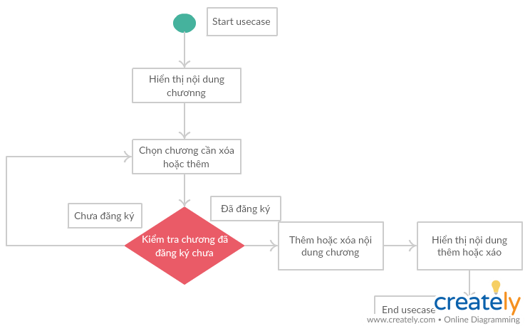Nội dung chương
2. 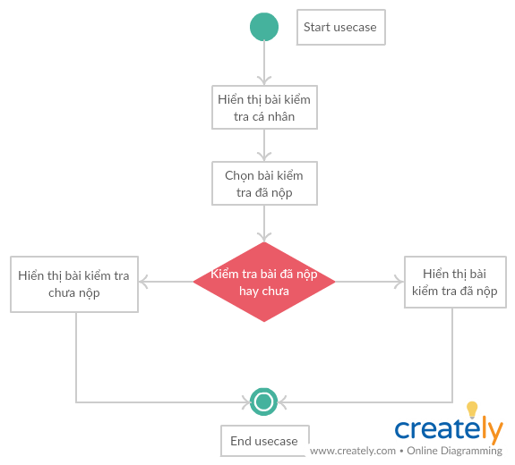Bài kiểm tra
3. Tài liệu
4. 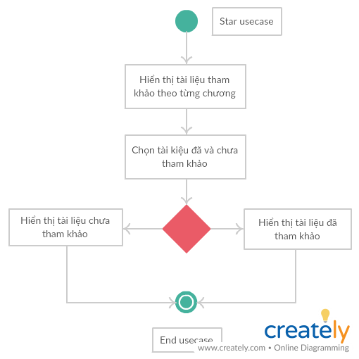Bài thi
5. Đánh dấu nội dung quan trọng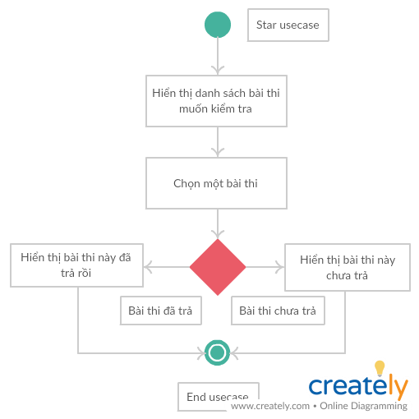

## Thiết kế sơ đồ lớp theo kiến trúc 3 tầng

### Thiết kế các lớp ở tầng GD (PRESENTATION)

#### Sơ đồ lớp tầng giao diện

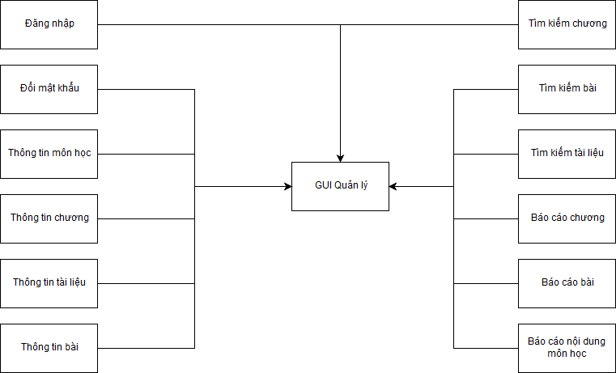

#### Prototype cho giao diện của hệ thống

### Thiết kế các lớp ở tầng nghiệp vụ (BUS)

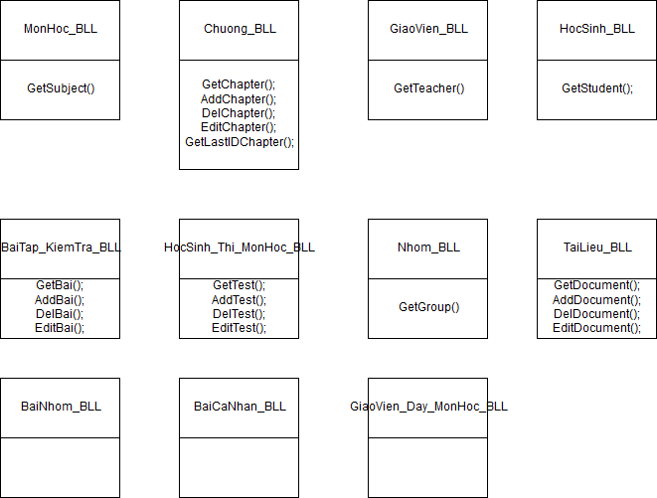

### Thiết kế các lớp tầng truy cập dữ liệu (DTO)

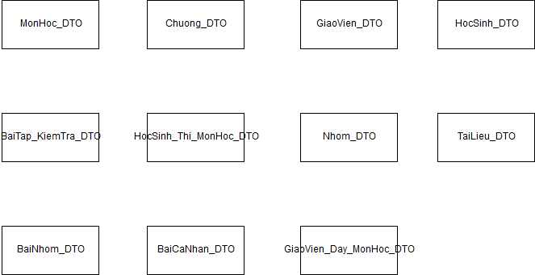

# HƯỚNG DẪN SỬ DỤNG HỆ THỐNG

Khi mở phần mềm sẽ có giao diện như sau:

Sau khi đăng nhập các nút sẽ được mở. Trang chính gồm các chức năng quản lý nội dung môn học và quản lý tài khoản

Trang báo cáo – thông kê xem báo cáo liên quan đến nội dung môn học, bài kiểm tra, tài liệu

Trang tìm kiếm người dùng có thể tìm kiếm thông tin môn học, bài kiểm tra, tài liệu theo các tiêu chí tìm kiếm

# DANH SÁCH KIỂM THỬ (TESTCASE)